《神地园丁》

标签：第一空性法 日期：2015-10-03 作者：依果

依果(605002560) 10:39:52  
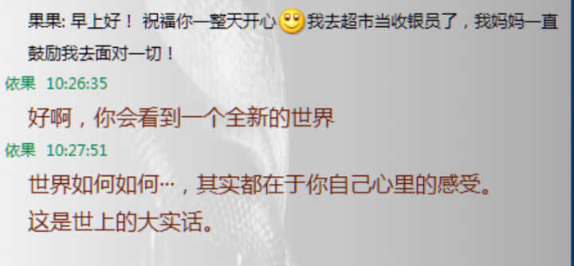

依果(605002560) 10:43:40  
每个行者的阶段，次第，根性都不尽相同，导致实践201的进程，深度，广度，时效性也不尽相同。  
听到的“锣边鼓声”，当然也不尽相同。

依果(605002560) 10:46:32  
道场就是为行者敲锣边鼓的地方。

依果(605002560) 10:47:18  
据说，现在好的鼓手，不多。C:\Users\helen\AppData\Roaming\Tencent\QQ\Temp\63A38A96BE67489185B1163D55C7EF15.gif  
  
依果(605002560) 10:48:27  
能做到，声声入耳，锤锤定心，不容易。C:\Users\helen\AppData\Local\Temp\G9J{FMHS45L}E$3WQ32P@TY.gif

依果(605002560) 10:49:03  
好道场，就是一个好的灵魂乐队。

水天(656127819) 10:49:30  
赞美依果和依果的道场

依果(605002560) 10:52:55  
更是大家的道场。  
没有草，不能称为草坪；  
没有水，不能称为江河湖海；  
没有行者，不能叫做道场。  
道场主持，无非就是行船者、迷岸幽灯。

依果(605002560) 10:53:53  
没有花草的园丁，就是下岗者。C:\Users\helen\AppData\Roaming\Tencent\QQ\Temp\46869FEDA2F540E383D9D379FDEB4323.gif  
  
依果(605002560) 10:57:05  
觉地没有园丁，只有自律的花草，如花绽放的生命，这是道场顶级群的频率。  
生命之花，遍开宙宇，层出不穷。

梅花(2841115042) 11:06:02  
“没有花草的园丁，就是下岗者。”一一空性的下岗园丁哦

依果(605002560) 11:06:57  
这只是铺垫，重点在后面哦C:\Users\helen\AppData\Local\Temp\19XIB[4J7B@BKDWS}R2UFX7.gif

梅花(2841115042) 11:07:50  
嗯，空性妙有呗C:\Users\helen\AppData\Local\Temp\3]6GJ(EWN[K2P[Z6B`6B`2H.gif

空性熊猫(2879911215) 11:09:10  
觉地 生命之花

依果(605002560) 11:09:11  
NO、NO、NO，不仅如此，宇宙里的园丁，都下岗了，一定是“觉地”即现喽。  
这才是一个真正意义上的道场。

魔地，没有园丁，群魔乱舞；  
园丁，是神地的特产，生命的“父母”；  
觉地，觉者的世界，圆满瑰丽。

所有世界、所有生命、所有人都来源于那里，第一宇宙，本源世界，二、三世界的基底源头。

无论对峙秽土，还是永生神地净土。  
都是觉地生命的惊艳一瞥。

赞美，圆满恢弘的生命！